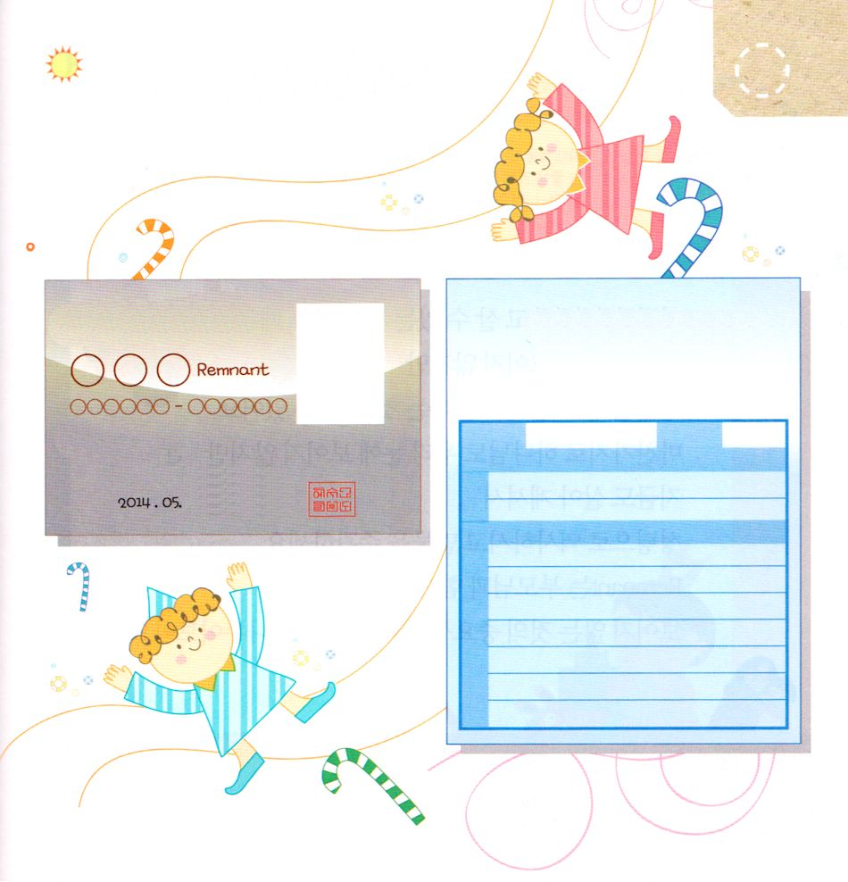
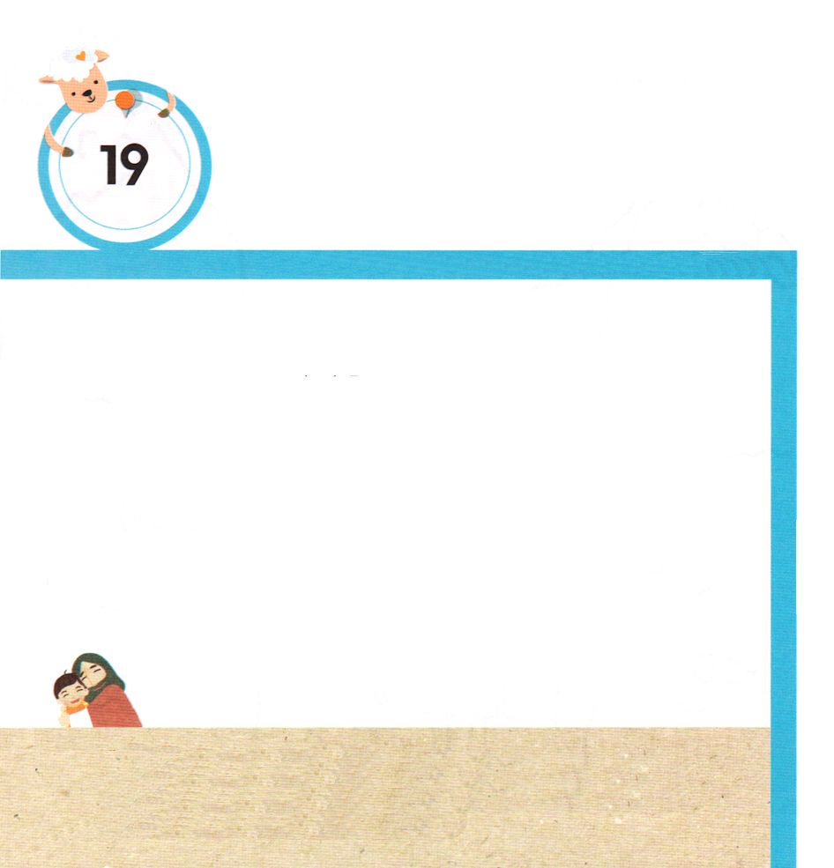

Iテサロニケ1:17～20 たちのイエスがびられるとき、でたちのみ、び、りのとなるのはだれでしょう。あなたがたではありませんか。あなたがたこそたちのれであり、またびなのです。(19-20)

げつようび

レムナントは にほんに うまれて すぐに にほんの
こくせきを もつようになりました。
おなじように かみのこどもは おんなの しそんである
イエス・キリストを うけいれれば てんの こくせきを
もつように なります。
かみさまは レムナントを とおして ふくいんが
つたえられ レムナントが あいされ ほめられる
かみのこどもに なるように ねがっておられます。
きょう いちにちも イエス・キリストの おくぎを
つたえて あじわう レムナントに なりましょう。

ちちなる かみさま！ありがとうございます。
わたしを てんごくの たみとして えらんで くださって
ありがとうございます。きょう いちにちも かみのくにと
イエス・キリストの おくぎを つたえる レムナントに ならせてください。
イエス・キリストの おなまえによって おいのりします。
アーメン

てんごくの こくせきは めには みえないの
ですが そうぞうして かいてみましょう

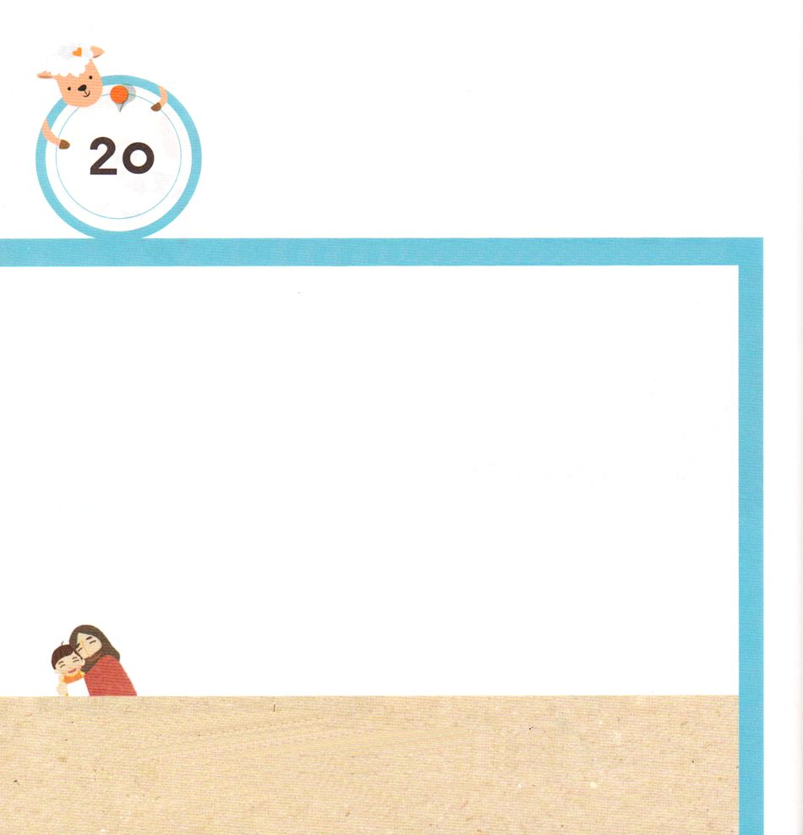
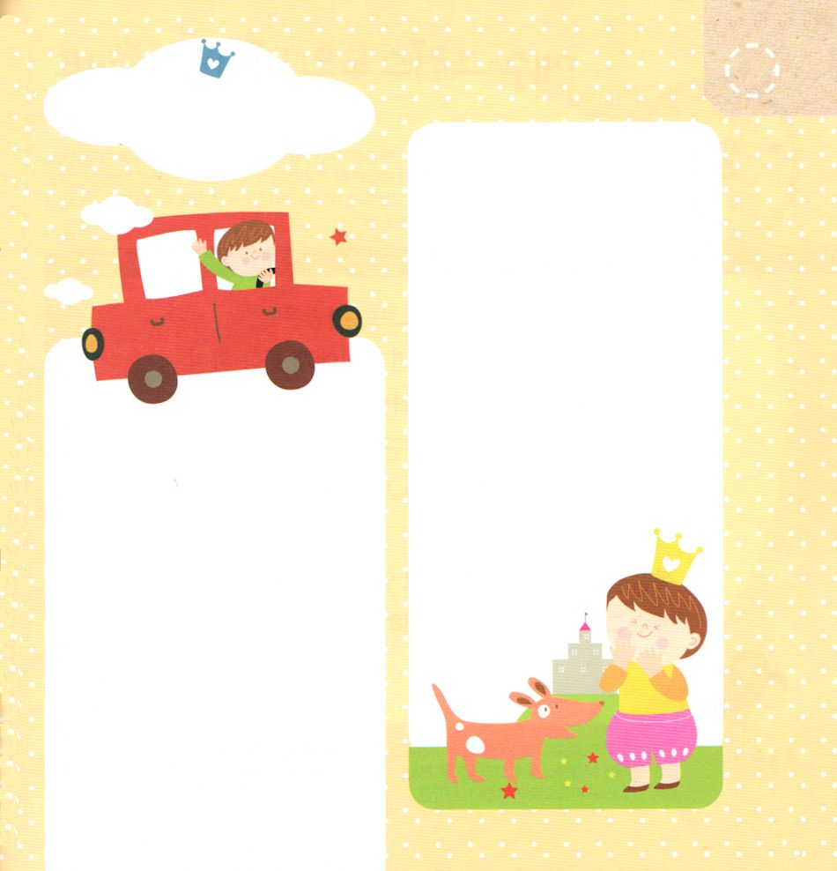

マタイ13:1～58 また、のはいばらのにちたが、いばらがびて、ふさいでしまった。のはいにちて、あるものは、あるものは、あるものはのをんだ。のあるはきなさい。」(7-9)

かようび

ひとは いきを して いきているのは さんその
ためです。 さんそは めには みえませんが
いのちを とおして さんそが あることが わかります。
おなじように かみさまも わたしたちの めには
みえないのですが いまも いきて おられ
いのちで はたらいて すべてを おさめて おられます。
レムナントは パパとママと いっしょに
めには みえない ことの じゅうようせいに ついて
おはなしを してみましょう。

ちちなる かみさま！ありがとうございます。
めには みえないのですが いまも いきておられ ぜんせかいを おさめて
おられる かみさま！
かみさまを しんる しんこうを まいにち おおきく させてください。
イエス・キリストの おなまえによって おいのりします。アーメン

めに みえる ことと
みえない ことを えや
じで かきましょう

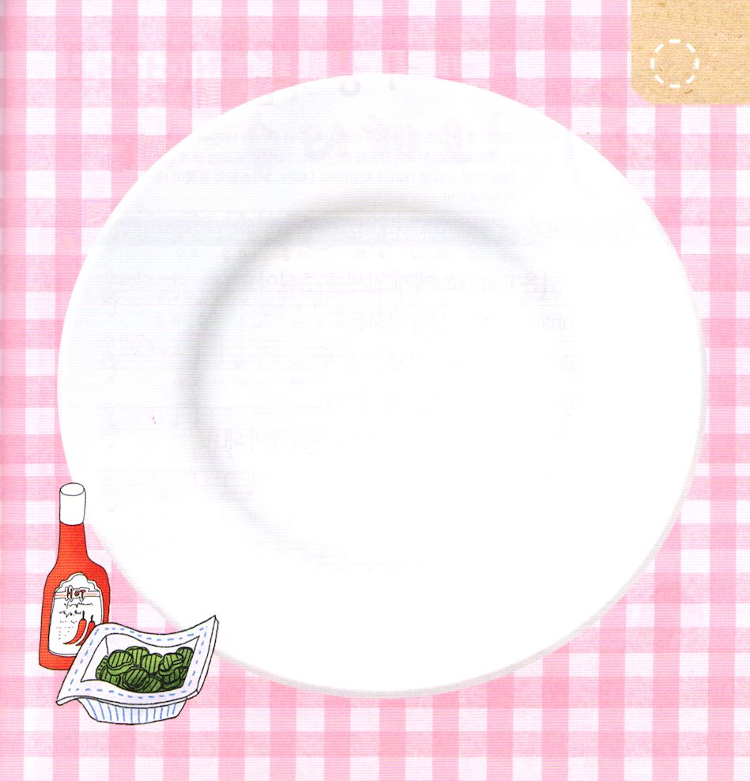
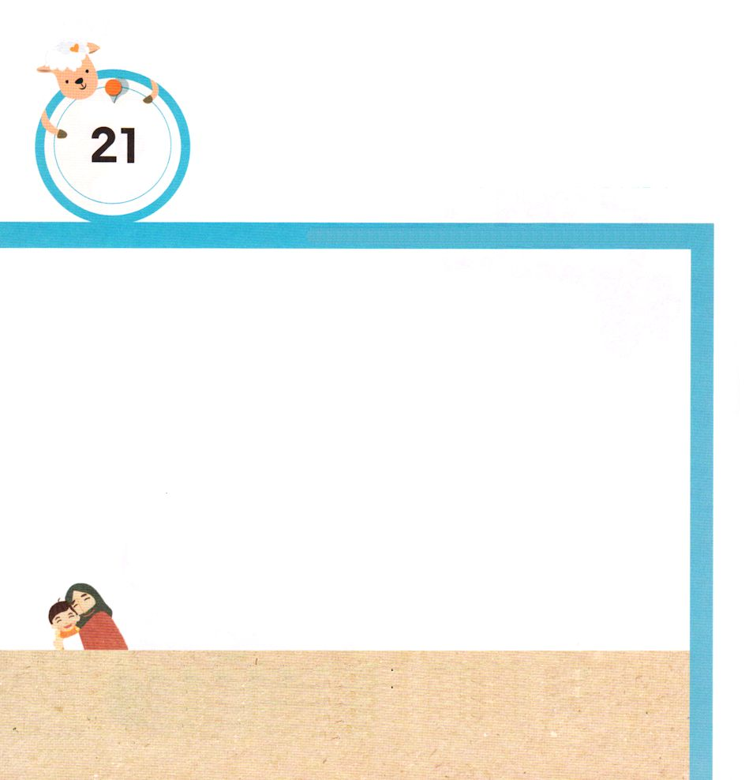

18:1～4 ここで、アクラというポントまれのユダヤおよびそのプリスキラにった。クラウデオが、すべてのユダヤをローマからさせるようにしたため、ごろイタリヤからていたのである。パウロはふたりのところにき、もであったので、そのにんでいっしょにをした。らのはりであった。(2-3)

すいようび

イエス・キリストの おくぎを しらない ひとは
くるしいこと かなしいことが おきると ぐうぞうを
おがみに いって しゅくふくを いのります。
そして いっしょうけんめいに どりょくします。
しかし かみさまを はなれて できた こんぽんもんだいは
かいけつすることは できません。
イエス・キリストの おなまえ でなければ サタンの
だましに かつことは できないからです。
ふくいんを しらないで くるしんでいる ともだちや
かぞくに イエス・キリストの おくぎを つたえる
いちにちに しましょう。

ちちなる かみさま！イエス・キリストを しらないで くるしんでいる
ひとたちが たくさん います。すべての もんだいを かいけつされた
イエス・キリストを つたえる でんどうしゃに ならせてください。
イエス・キリストの おなまえによって おいのりします。アーメン

★パパとママと いっしょに いのっている
でんどうたいしょうしゃの なまえを かきましょう

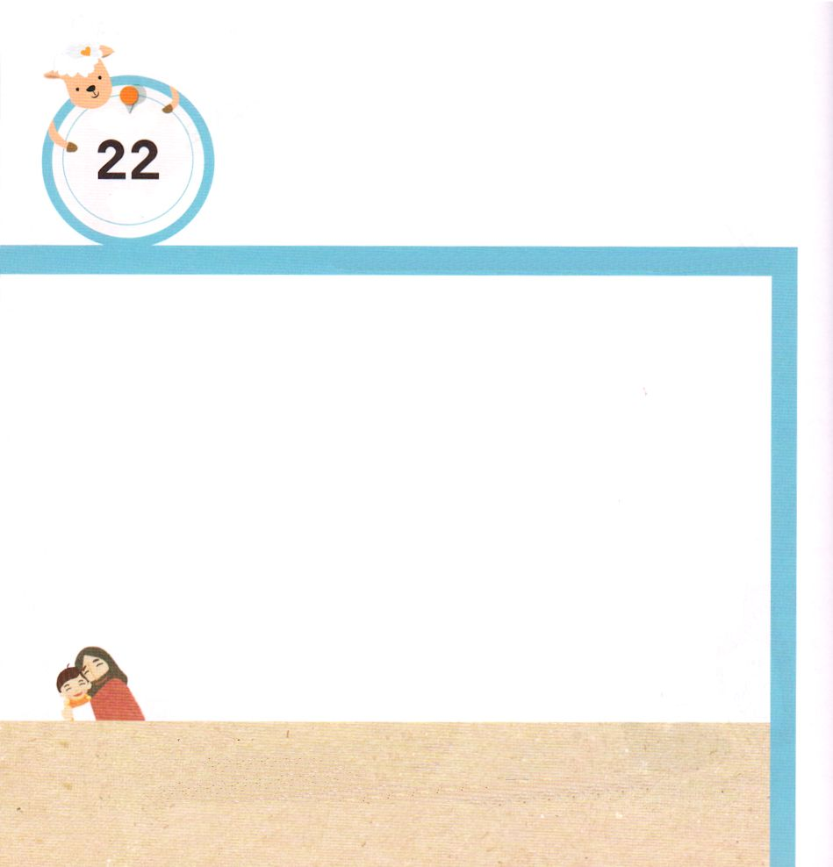
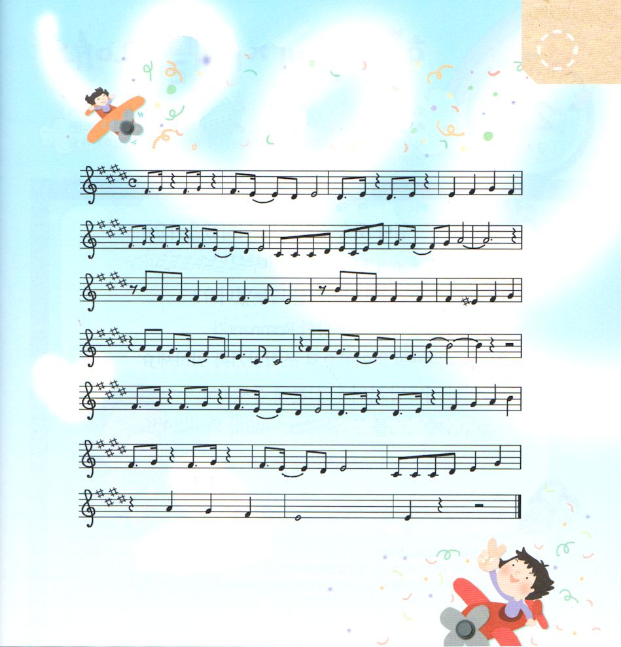

Ⅱコリント12:1～10 しかし、は、「わたしのみは、あなたにである。というのは、わたしのは、さのうちににわれるからである」とわれたのです。ですから、は、キリストのがをおおうために、むしろいにんでのさをりましょう。(9)

もくようび

かみさまは レムナントに けんいを くださいました。
レムナントは どんな じょうきょうでも
イエス・キリストの おなまえで
いのって サタンの せいりょくを くずしていって
かみのくにが のぞむ しゅくふくを たいけんするように
なるでしょう。
まいにち いのりの ちからを たいけんする
レムナントに なりましょう。

ちちなる かみさま！ありがとうございます。
どんな じょうきょうであっても イエス・キリストの おなまえで
いのって しょうりすることが できると しんじます。
いのりで サタンの せいりょくを くずして かみのくにが のぞむ
たいけんを させてください。
イエス・キリストの おなまえによって おいのりします。アーメン

★わたしたちは かみのこども、 しょうりする みぶんです
いっしょに さんびしよう

しょうりします！

しょうりしょうり しょうり し ますわたしの しんぱい か な し み

しょうりしょうりしょうりしますイエスさま のみなで しょうりします

ともに おられるイエスさ ま いつも わたしを ま もっ て

わたしを みち び くー ともに お られ るよ － －

しょうり しょうり しょうり し ますイエス さまの おな まえ で

しょうり しょうり しょうり します イエスさまの しょうり

わた しの しょう り －

＊にほんごに あわせた がくふは j-remantのサイト
（http://j-remnant.net/praise/sanbimenu.html）にあります

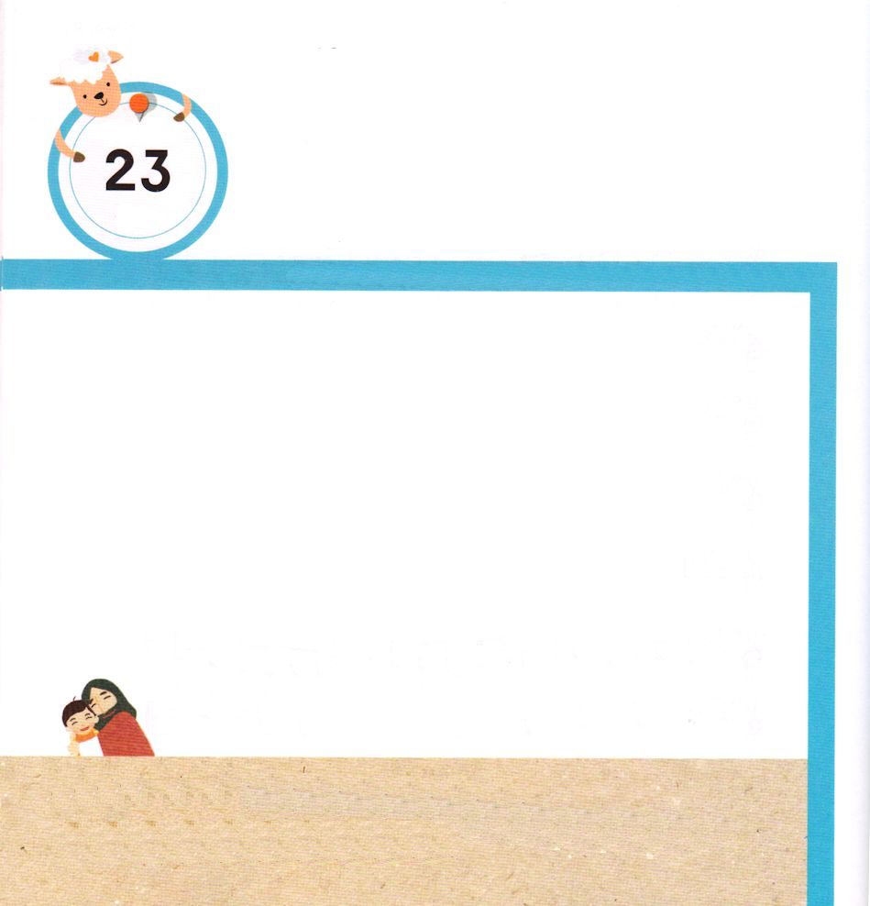
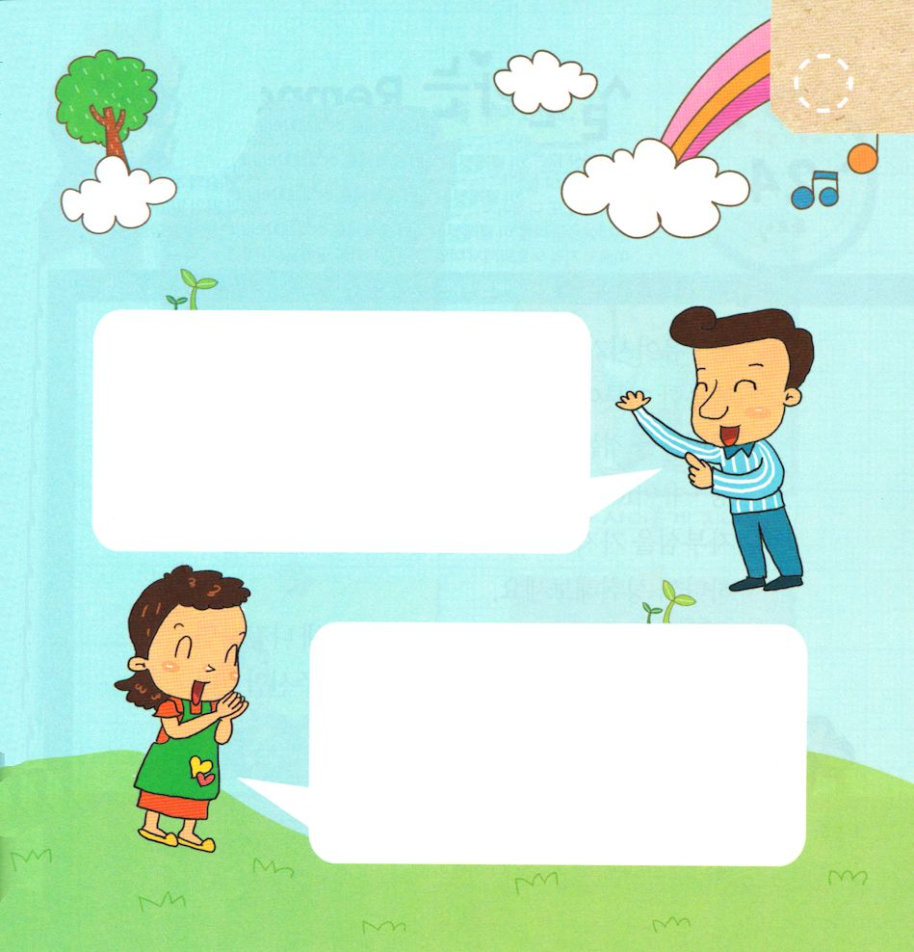

ローマ16:1～2 ケンクレヤにあるので、たちのであるフィベを、あなたがたにします。どうぞ、にふさわしいしかたで、にあってこのをし、あなたがたのけをとすることは、どんなことでもけてあげてください。このは、くのをけ、またをもけてくれたです。

きんようび

レムナントは ママの おなかの なかに いたとき
どんな だったのでしょうか。
レムナントは うまれて いままで パパとママから
なにを きいて どんな はなしを してきましたか。
かみさまは みことばで ぶそうした レムナントが
せかいふくいんかの しゅじんこうとして もちいられることを
ねがっておられます。
まいにち かみのこどもに なった みぶんを かんしゃして
かみさまに ちえを もとめる レムナントに なりましょう。

ちちなる かみさま！ありがとうございます。
わたしの パパとママを みことばで せいれいに みたされますように。
そして パパとママを とおして みことばによって ぶそうした
レムナントに ならせてください。
イエス・キリストの おなまえによって おいのりします。アーメン

パパと ママは
いつも わたしに
どんな ことを たくさん
いいますか。
ふきだしに かいてみましょう。

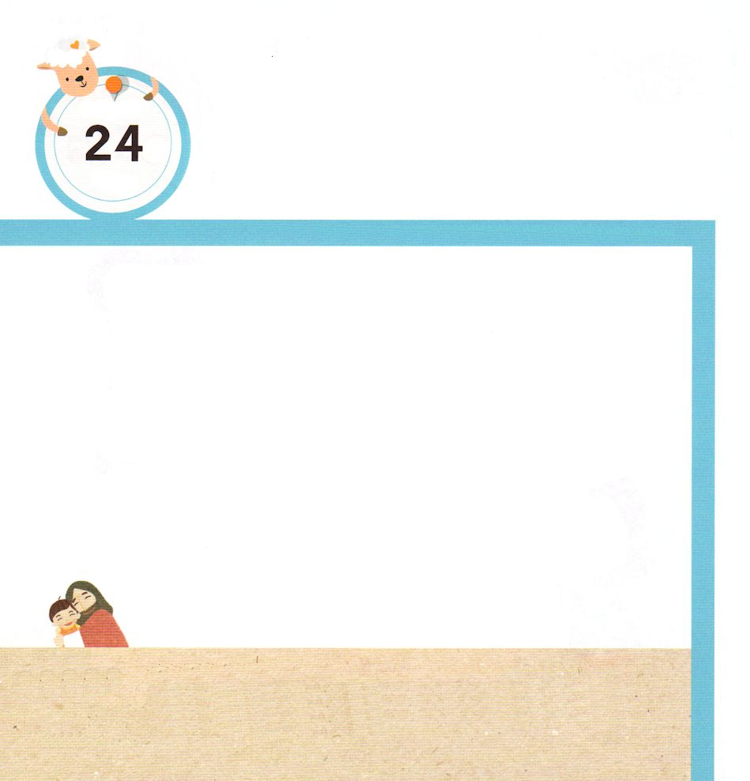

Iサムエル17:31～40 このしもべは、でも、でもちしました。あのをけていないペリシテも、これらのののようになるでしょう。けるのをなぶったのですから。」ついで、ダビデはった。「や、のから私をいしてくださったは、あのペリシテのからもをいしてくださいます。」サウルはダビデにった。「きなさい。があなたとともにおられるように。」(36-37)

どようび

ようじ ようちの じきに なにが こくいんされているかに
よって しあわせな おとなに なることも
くるしみに あう おとなに なることも あります。
ようじ ようちの レムナントは かみのこども という
プライドを もって ふくいんと かんけいしている
ちいさな もくひょうを ひとつずつ じょうじゅしましょう。
いのりで かみさまに ちえを もとめて じっせんして
いけば かみさまは ちいさな ことにも おおきな
こたえを くださるでしょう。

ちちなる かみさま！ありがとうございます。
いつ どこででも かみさまが よろこばれる ことを えらぶ
かしこい レムナントに ならせてください。
イエス・キリストの おなまえによって おいのりします。アーメン

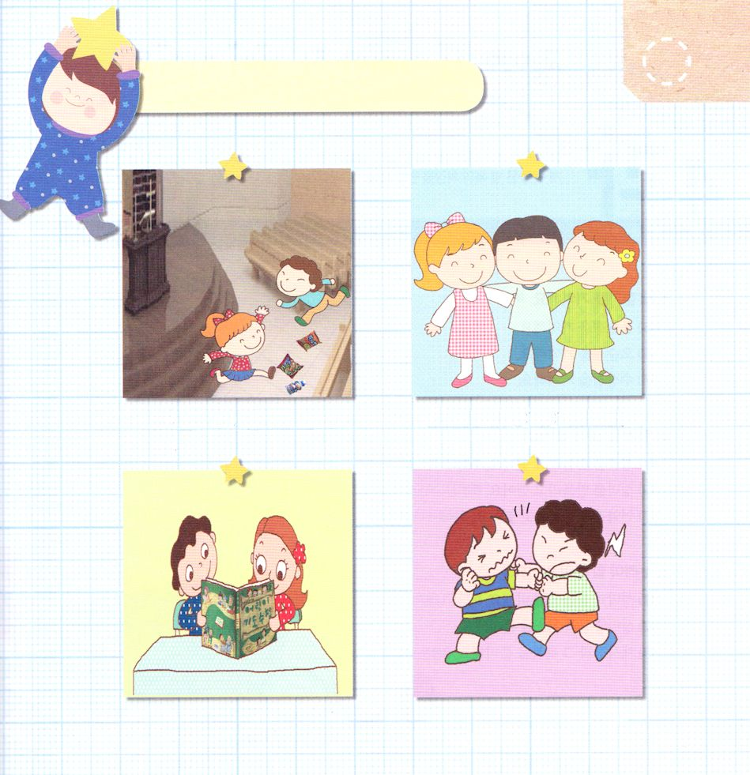

ただしい こうどうを する レムナントを
さがしましょう

れいはいどうで はしり
まわります

ともだちと いっしょに
みことばを よみます
ともだちと なかよく
すごします

ともだちと けんかをします

